**LAPORAN TUGAS PEMECAHAN MASALAH DENGAN C**

**PROGRAM PENGHITUNG TEGANGAN RANGAKAIN RC**

**Raditya Adhidarma Nugraha/13218068**

**Nama File:** 13218068_Quiz4

**Deskripsi Program:**

Program penghitugn tegangan kapasitor dalam suatu rangkaian RC dengan masukan tegangan konstan dan kondisi awal kapasitor kosong. Output tegangan ditulis dalam suatu file .csv dan dibuat grafiknya terhadap waktu.

**Penurunan Rumus:**

Pada rangkaian seri RC, arus yang melewati resistor sama dengan arus yang melewati kapasitor:

$$I=\frac{V_{r}}{R}=C\frac{dV_{c}}{dt}⟺\frac{dV_{c}}{dt}=\frac{V_{r}}{RC}$$

Dari Hukum Kirchhoff,

$$V_{i}=V_{r}+V_{c}⟺V_{r}=V_{i}-V_{c}$$

Dari kedua persamaan di atas, didapat:

$$\frac{dV_{c}}{dt}=\frac{\left(V_{i}-V_{c}\right)}{RC}$$

Kemudian, digunakan pendekatan sebagai berikut:

$$ΔV_{c}=\frac{dV_{c}}{dt}Δt$$

Nilai tegangan kapasitor didapat dengan menggunakan kedua persamaan berikut

$$\frac{dV_{c}}{dt}=\frac{\left(V_{i}-{V_{c}}_{0}\right)}{RC}$$

$$V_{c}={V_{c}}_{0}+\frac{dV_{c}}{dt}Δt$$

kemudian mengganti ${V_{c}}_{0}$ dengan nilai $V_{c}$ yang didapat untuk kemudian dilakukan pengulangan dengan kedua persamaan di atas. Kondisi awal rangkaian adalah ${V_{c}}_{0}=0$. Dalam program yang dibuat, nilai $R=10000Ω$, $C={10}^{-6}$ F, dan nilai $Δt$ yang digunakan adalah $Δt=0.0001$. Pengulangan dilakukan hingga dicapai nilai $V_{c}$ yang konstan yang secara teori, dicapai pada saat $t→∞$. Pada program yang dibuat, nilai $Δt$ adalah 0.0001 s dan pengulangan dihentikan ketika nilai $V_{c}$ sudah mendekati nilai $V_{i}$, yaitu ketika $V_{c}-V_{i}<0.001$ V. Adapun pemilihan $Δt=0.0001$ s adalah karena nilai konstanta waktu rangkaian adalah $τ=RC=0.01$ s sehingga dipilih nilai $Δt$ yang jauh lebih kecil dibandingkan $τ$.

Sementara itu, penurunan rumus analitik adalah sebagai berikut:

$$\frac{dV_{c}}{dt}=\frac{\left(V_{i}-V_{c}\right)}{RC}$$

$$⟺\int_{0}^{V_{c}}{\frac{dV_{c}}{V_{c}-V_{i}}}=\int_{0}^{t}{-\frac{dt}{RC}}$$

$$⟺\ln\left(\frac{V_{c}-V_{i}}{-V_{i}}\right)=-\frac{t}{RC}$$

$$⟺V_{c}=V_{i}\left(1-e^{-\frac{t}{RC}}\right)$$

**Grafik yang didapat:**

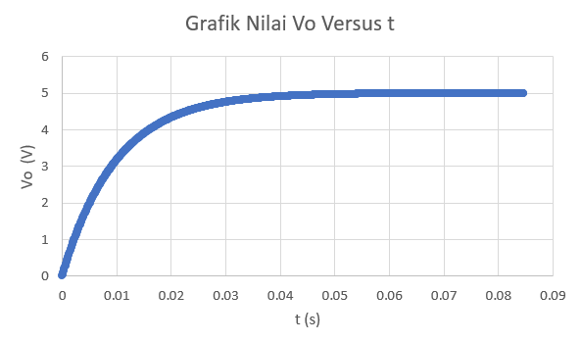

Grafik yang didapat sudah sesuai dengan hasil perhitungan secara analitik:

$$V_{o}=V_{c}=V_{i}\left(1-e^{-\frac{t}{RC}}\right)$$

**Flowchart:**

